2023年度

正宁县审计局部门决算

**目录**

**第一部分部门概况**

一、部门职责

二、机构设置

**第二部分2023年度部门决算表**

一、收入支出决算总表

二、收入决算表

三、支出决算表

四、财政拨款收入支出决算总表

五、一般公共预算财政拨款支出决算表

六、一般公共预算财政拨款基本支出决算明细表

七、政府性基金预算财政拨款收入支出决算表

八、国有资本经营预算财政拨款支出决算表

九、财政拨款“三公”经费支出决算表

**第三部分2023年度部门决算情况说明**

一、收入支出决算总体情况说明

二、收入决算情况说明

三、支出决算情况说明

四、财政拨款收入支出决算总体情况说明

五、一般公共预算财政拨款支出决算情况说明

六、一般公共预算财政拨款基本支出决算情况说明

七、政府性基金预算财政拨款收支决算情况说明

八、国有资本经营预算财政拨款支出情况说明

九、财政拨款“三公”经费支出决算情况说明

十、机关运行经费支出情况说明

十一、政府采购支出情况说明

十二、国有资产占用情况说明

十三、其他需要说明的情况

**第四部分预算绩效情况说明**

**第五部分名词解释**

**第一部分部门概况**

一、部门职责

县审计局负责全县审计工作。负责对县级财政收支和法律法规规定属于审计监督范围的财务收支的真实、合法和效益进行审计监督，维护县级财政经济秩序，提高财政资金使用效益，促进廉政建设，保障国民经济和社会健康发展。对审计、专项审计调查审计报告的结果承担责任，并负有督促被审计单位整改的责任。

二、机构设置

正宁县审计局现有职工23名，实有编制21名，超编3名、空编1名，其中：机关行政编制8名、在编7名、空编1名，工勤编制2名、在编2名；经济责任办公室编制5名、在编5名；三农审计中心编制6名、在编6名，超编3名。内设股室4个：办公室、法制股、行政事业企业审计股、投资审计股；下设机构2个：正宁县经济责任办公室、正宁县“三农”资金审计中心。

**第二部分2023年度部门决算表**

1. 收入支出决算总表

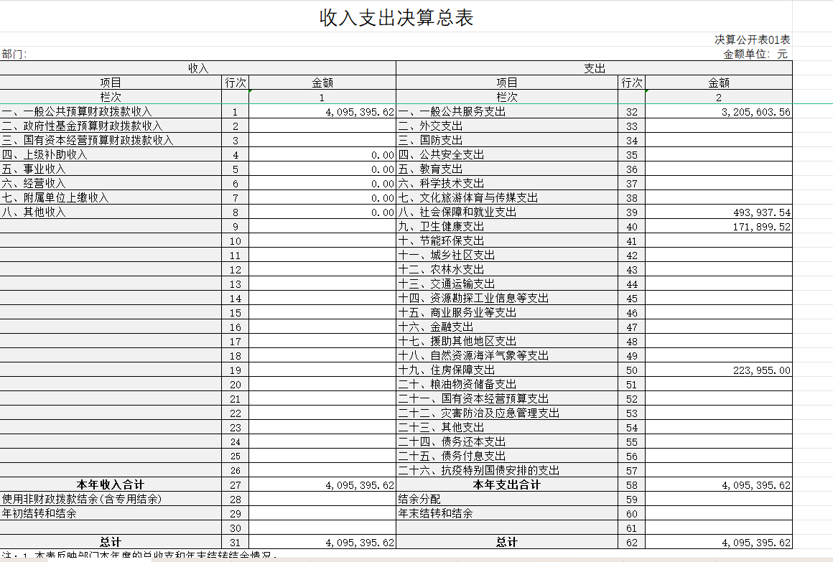

1. 收入决算表

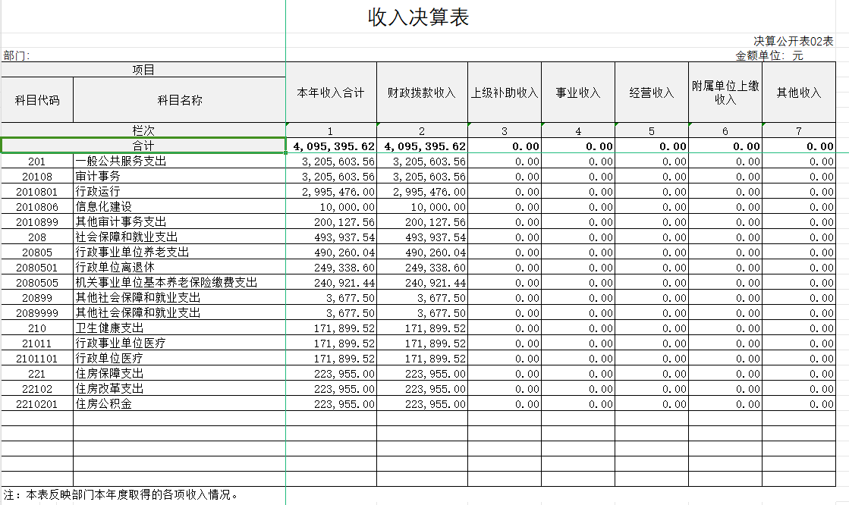

1. 支出决算表

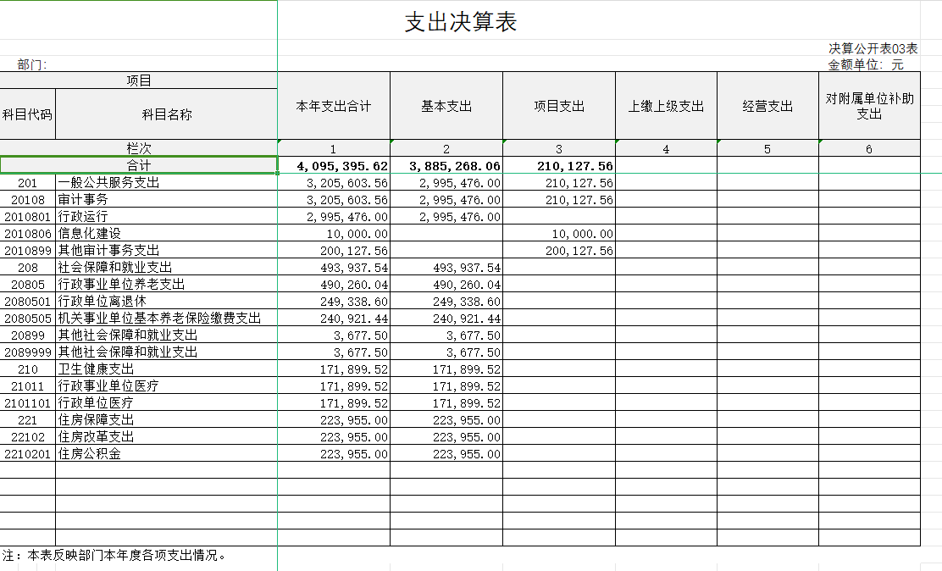

1. 财政拨款收入支出决算总表

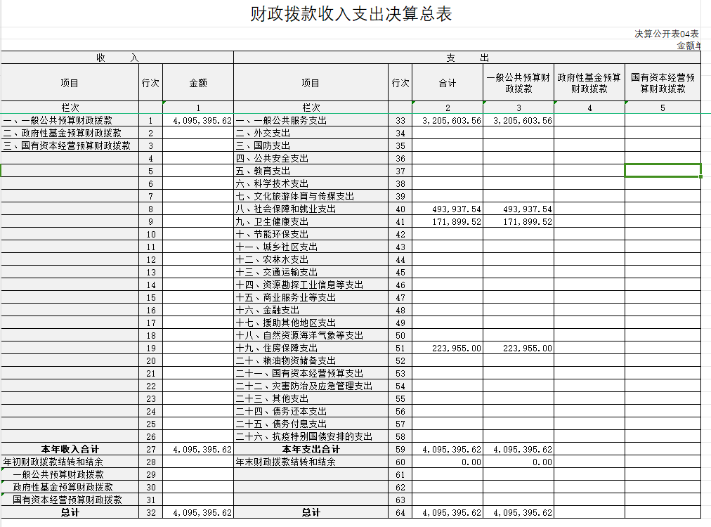

1. 一般公共预算财政拨款支出决算表

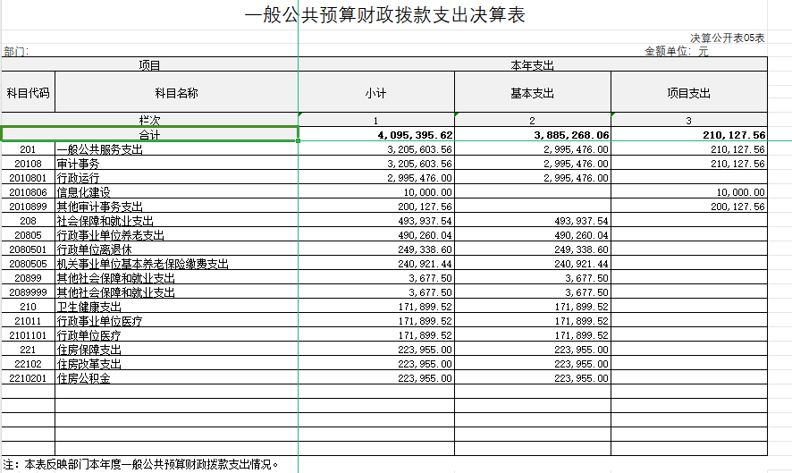

1. 一般公共预算财政拨款基本支出决算明细表

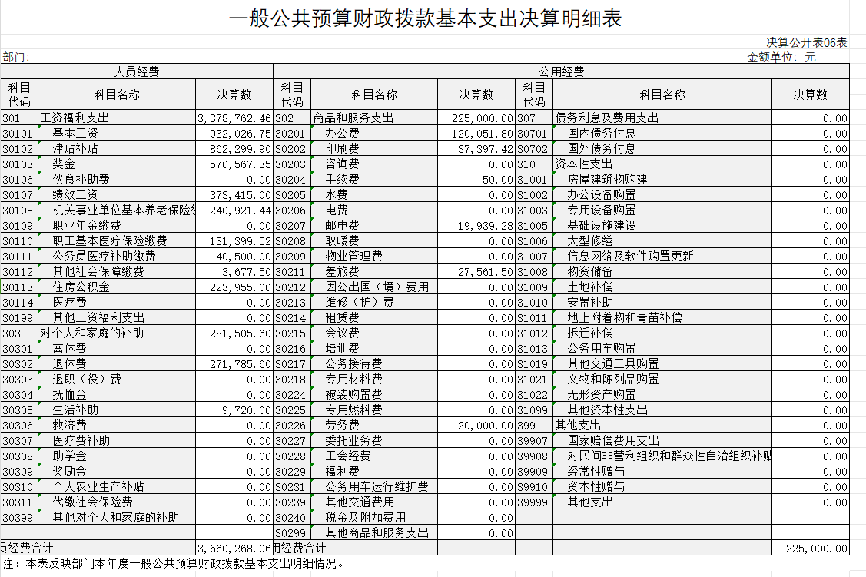

1. 政府性基金预算财政拨款收入支出决算表

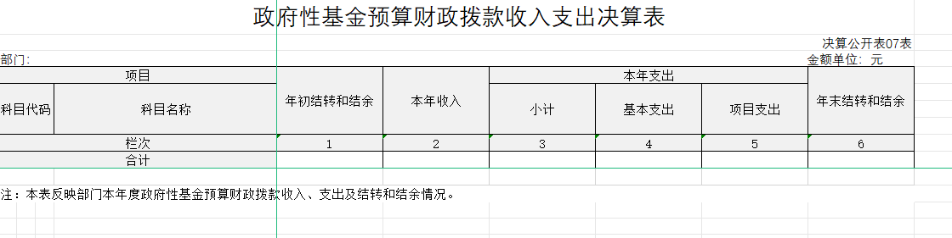

1. 国有资本经营预算财政拨款支出决算表

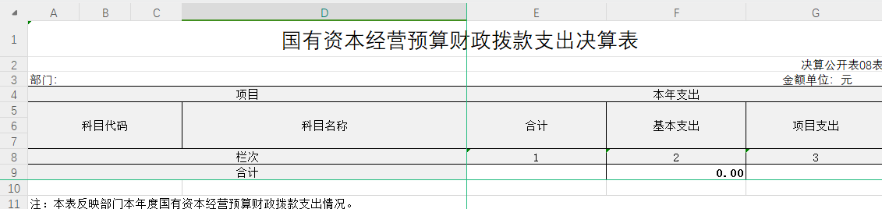

1. 财政拨款“三公”经费支出决算表

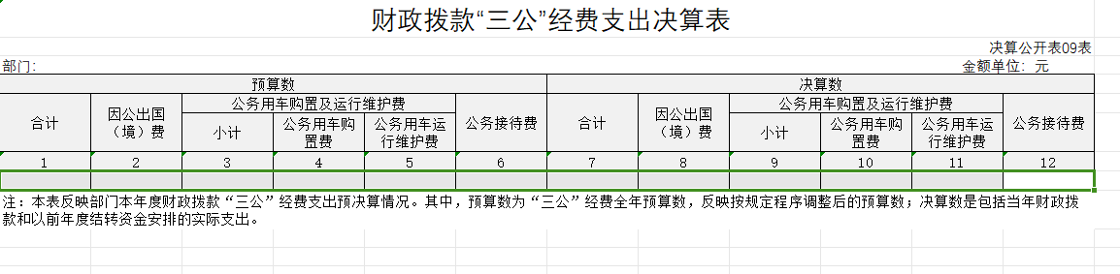

1. 基本支出相关表

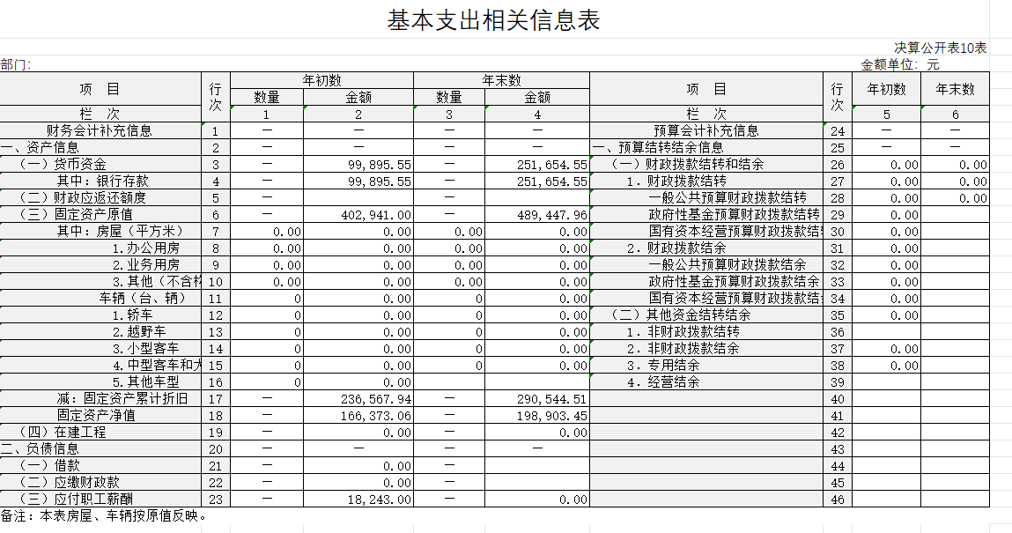

十一、机构运行表

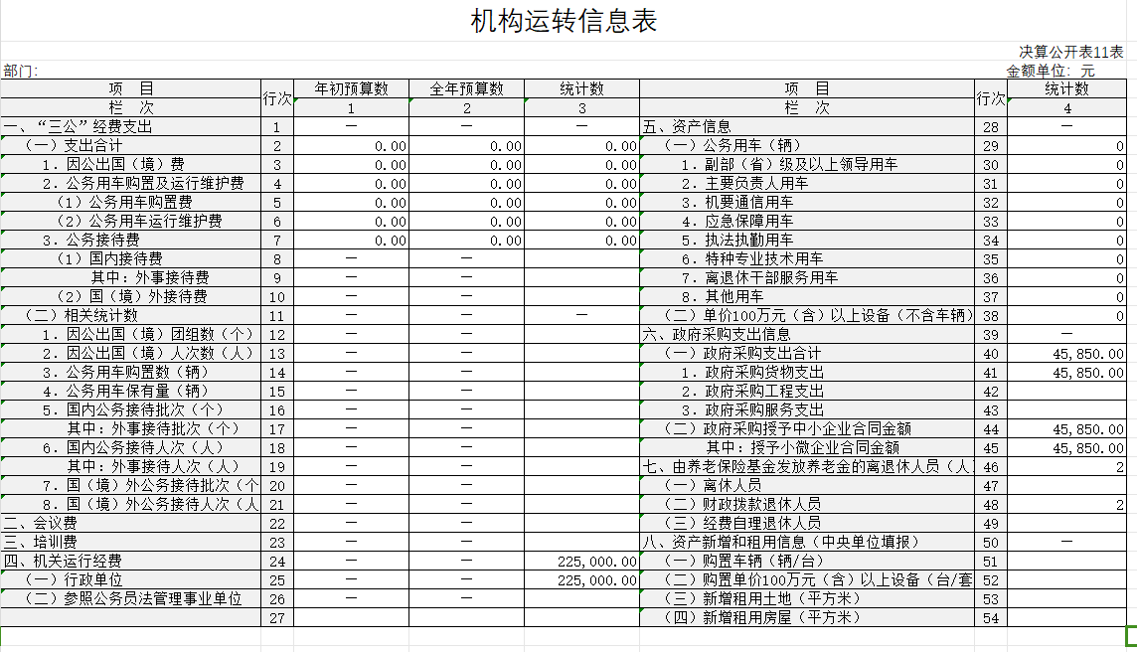

**第三部分2023年度部门决算情况说明**

一、收入支出决算总体情况说明

2023年度收、支总计均为409.54万元。与上年度相比,收、支总计各增加22.01万元,增长5.68%,主要原因是由于增加养老保险、住房公积金等财政配套资金而导致工资福利支出增加。

二、收入决算情况说明

2023年度收入合计409.54万元,其中：财政拨款收入409.54万元,占100.00%。

三、支出决算情况说明

2023年度支出合计409.54万元,其中：基本支出388.53万元,占94.87%；项目支出21.01万元,占5.13%。

四、财政拨款收入支出决算总体情况说明

2023年度财政拨款收、支总计均为409.54万元。与上年相比,各增加32.31万元,增长8.57%。主要原因是由于增加养老保险、住房公积金等财政配套资金而导致工资福利支出增加。

五、一般公共预算财政拨款支出决算情况说明

（一）一般公共预算财政拨款支出决算总体情况

2023年度一般公共预算财政拨款支出409.54万元,较上年决算数增加32.31万元,增长8.57%。主要原因是由于增加养老保险、住房公积金等财政配套资金而导致工资福利支出增加。

（二）一般公共预算财政拨款支出决算结构情况

2023年度一般公共预算财政拨款支出409.54万元，主要用于以下方面：一般公共服务支出320.56万元,占78.27%；社会保障和就业支出49.39万元,占12.06%；卫生健康支出17.19万元,占4.2%。

（三）一般公共预算财政拨款支出决算具体情况。

2023年度一般公共预算财政拨款支出年初预算为457.51万元,支出决算为409.54万元,完成年初预算的89.51%。其中：

1．一般公共服务支出年初预算数为350.92万元,支出决算为320.56万元,完成年初预算的91.35%,决算数小于预算数的主要原因是财政部门资金调度异常紧张。

2．社会保障和就业支出年初预算数为61.45万元,支出决算为49.39万元,完成年初预算的80.39%。

3.卫生健康支出年初预算数为18.49万元,支出决算为17.19万元,完成年初预算的92.97%。

4．住房保障支出年初预算数为26.66万元,支出决算为22.40万元,完成年初预算的84.02%。

六、一般公共预算财政拨款基本支出决算情况说明

2023年度一般公共预算财政拨款基本支出388.53万元。其中：人员经费366.03万元,较上年决算数增加19.26万元,增长5.55%,公用经费22.50万元,较上年决算数减少5.1万元,下降18.48%。

七、政府性基金预算财政拨款收支决算情况说明

本部门2023年度无政府性基金收入,也没有使用政府性基金安排的支出。

八、国有资本经营预算财政拨款支出情况说明

本部门2023年度没有使用国有资本经营预算安排的支出。

1. 财政拨款“三公”经费支出决算情况说明

本部门2023年度未预算三公经费，也没有发生三公经费。

十一、政府采购支出情况说明

2023年度本部门政府采购支出合计4.59万元,其中：政府采购货物支出4.59万元、政府采购工程支出0.00万元、政府采购服务支出0.00万元。授予中小企业合同金额4.59万元,占政府采购支出总额的100.00%,其中：授予小微企业合同金额4.59万元,占政府采购支出总额的100.00%。

十二、国有资产占用情况说明

截至2023年12月31日,本部门无车辆。

十三、其他需要说明的情况

由于决算公开表格中金额数值应当保留两位小数，公开数据为四舍五入计算结果，个别数据合计项与分项之和存在小数点后差额，特此说明。

**第四部分 预算绩效情况说明**

一、预算绩效管理工作开展情况

根据预算绩效管理要求,县审计局对2023年度部门（单位）整体支出、一般公共预算项目支出全面开展绩效自评,其中,一级项目4个,二级项目20个,共涉及资金409.54万元,占一般公共预算项目支出总额的100%。对2023年度部门整体预算项目等开展绩效自评,从评价情况来看,正宁县审计局认真贯彻落实中央、省委、市委审计委员会会议精神、经济工作会议精神和全国、全省、市级审计工作会议精神，依法有效履行审计监督职责。结合审计工作实际，全年精准谋划财政、企业、民生、经济责任等审计项目20个，有效发挥经济监督“特种部队”作用。

二、绩效自评结果

（一）部门整体绩效自评情况：根据年初设定的绩效目标,项目绩效自评得分为100分。项目全年预算数为457.51万元,执行数为409.54万元,完成预算的89.51%。项目绩效目标完成情况：一是全年精准谋划财政、企业、民生、经济责任等审计项目20个。在优化资源配置中组织实施审计项目22个，占计划的110%，出具审计报告和专项审计调查报告19份（不含“四强”审计、东西部协作资金审计、金融领域不良资产审计三个项目），二是审计查出问题119个，三是提出审计建议34条。四是抽调5名审计业务骨干参加省市统审项目3个。下一步改进措施：一是积极争取县级财政部门支出，提高预算执行率。

（二）部门预算项目支出绩效自评情况1.（1）“2023年度中央对地方审计机关审计补助经费”项目绩效自评情况：根据年初设定的绩效目标,项目绩效自评得分为100分。项目全年预算数为14万元,执行数为14万元,完成预算的100%。（2）项目绩效目标完成情况：一是完成审计项目10个，提交审计报告和信息简报数量20个、提出审计建议39条，抽调4名审计业务骨干参加审计署省市统审项目3个，举办或参加各类培训班3次以上，培训课时数30课时以上，购置金审三期计算机部署终端5台。二是审计项目开展顺畅，审计项目合格率和审计问题整改率进一步提高，“金审”三期信息系统运行稳定且高效，审计人员培训需求得到满足，审计人员业务能力进一步提高。三是资金下达及时、各类费用报销及时，审计项目现场实施时间按规定的时间完成，各级各类培训及时参与，审计项目进展及时高效。

三、部门绩效评价结果

按照法律法规要求公开。

**第五部分 名词解释**

以下为常见专业名词解释目录,仅供参考,部门应根据实际情况进行解释和增减。比如可将类级功能科目和经济科目细化解释到项级。若有删减注意调整段落序号。

一、财政拨款收入：指本年度从同级财政部门取得的财政拨款,包括一般公共预算财政拨款、政府性基金预算财政拨款和国有资本经营预算财政拨款。

二、事业收入：指事业单位开展专业业务活动及其辅助活动取得的收入。

三、经营收入：指事业单位在专业业务活动及其辅助活动之外开展非独立核算经营活动取得的收入。

四、其他收入：指除上述“财政拨款收入”“事业收入”、“经营收入”以外的收入。

五、使用非财政拨款结余（含专用结余）：指事业单位按照预算管理要求使用非财政拨款结余弥补收支差额的金额，以及使用专用结余安排支出的金额。

六、年初结转和结余：指单位上年结转至本年使用的基本支出结转、项目支出结转和结余、经营结余。

七、结余分配：指单位按照会计制度规定缴纳的所得税、提取的专用结余以及转入非财政拨款结余的金额等。

八、年末结转和结余：指单位按有关规定结转到下年的基本支出结转、项目支出结转和结余、经营结余。

九、基本支出：指为保障机构正常运转、完成日常工作任务而发生的人员经费和公用经费。

十、项目支出：指在基本支出之外为完成特定行政任务或事业发展目标所发生的支出。

十一、经营支出：指事业单位在专业业务活动及其辅助活动之外开展非独立核算经营活动发生的支出。

十二、“三公”经费：指用一般公共预算财政拨款安排的因公出国(境)费、公务用车购置及运行维护费、公务接待费。其中,因公出国(境)费反映单位公务出国(境)的国际旅费、国外城市间交通费、住宿费、伙食费、培训费、公杂费等支出；公务用车购置费反映单位公务用车购置支出(含车辆购置税)；公务用车运行维护费反映单位按规定保留的公务用车燃料费、维修费、过路过桥费、保险费、安全奖励费用等支出；公务接待费反映单位按规定开支的各类公务接待(含外宾接待)支出。

十三、机关运行经费：为保障行政单位(含参照公务员法管理的事业单位)运行用于购买货物和服务等的各项公用经费,包括办公及印刷费、邮电费、差旅费、会议费、福利费、日常维护费、专用材料及一般设备购置费、办公用房水电费、办公用房取暖费、办公用房物业管理费、公务用车运行维护费以及其他费用。

十四、社会保障和就业支出（类）行政事业单位养老支出（款）机关事业单位基本养老保险缴费支出（项）：反映机关事业单位实施养老保险制度由单位缴纳的基本养老保险支出。